1. 两种function：*print（），type（）*
2. 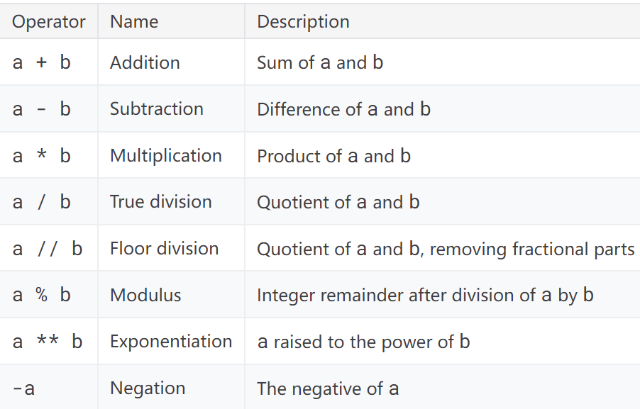
3. Absolute value: abs()